绝密★启用前
株洲市2009年初中毕业学业考试
物 理 试 题 卷
时量：90分钟 满分：100分
注意事项：
1．答题前，请按要求在答题卡上填写好自己的姓名、就读学校和准考证号。
2．答题时，切记答案要填在答题卡上，答在试题卷上无效。
一、选择题（本大题共18小题，每小题2分，共36分）
1．新生婴儿的身高最接近
A．5 nm B．5 cm C．5 dm D．5 m
2．诗句“不疑行船动，唯看远树来”中“远树来”所选择的参照物是
A．行船 B．远树 C．河岸 D．山峰
3．我市规划在攸县建造一座火力发电厂，以充分利用当地丰富的煤炭资源。火力发电所需要的煤不是
A．化石能源 B．一次能源 C．可再生能源 D．不可再生能源
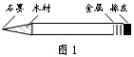
4．图1中标出了制成铅笔的几种材料，通常条件下属于导体的是
A．木材、橡皮 B．石墨、金属 C．木材、金属 D．石墨、橡皮
5．把萝卜腌成咸菜通常需要几天，而把萝卜炒熟，使之具有相同的咸味，仅需几分钟。造成这种差别的主要原因是
A．萝卜分子间存在空隙，易扩散
B．盐分子与萝卜分子间存在相互作用的引力
C．炒菜时萝卜是运动的，盐分子更容易进入萝卜中
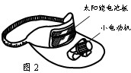
D．炒菜时温度高，分子热运动更激烈
6．市面上出售一种装有太阳能电扇的帽子（如图2所示）。在阳光的照射下，小电扇快速转动，能给炎热的夏季带来一丝凉意。该装置的能量转化情况是
A．太阳能→电能→机械能 B．太阳能→机械能→电能
C．电能→太阳能→机械能 D．机械能→太阳能→电能
7．小沈阳在2009年春晚小品“不差钱”中模仿歌手刀郎的声音，观众感觉很像。从物理学角度看，小沈阳主要是模仿了刀郎歌声的
A．音速 B．音调 C．响度 D．音色
8．排球比赛中，一方扣球时，另一方需拦网。从物理学的角度看，拦网的主要目的是
A．改变排球运动的方向 B．改变排球运动的快慢
C．改变排球运动的动能 D．改变排球的重力势能
9．在“五岳”之一泰山上，历史上曾多次出现“佛光”奇景。据目击者说：“佛光”是一个巨大的五彩缤纷的光环，与常见的彩虹色彩完全一样。“佛光”形成的主要原因是
A．直线传播 B．小孔成像 C．光的反射 D．光的色散
10．与图3所示实验电路相对应的电路图是图4中的
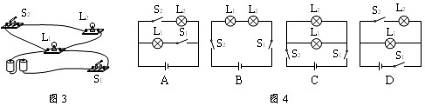
11．体重500 N的吴力同学用双手握住竖直的竹竿匀速上攀，他所受的摩擦力
A．等于500 N，方向向下 B．等于500 N，方向向上
C．大于500 N，方向向下 D．大于500 N，方向向上
12．在家庭电路中，导线相互连接处往往比别处更容易发热，老化更快。这是因为
A．连接处的电流较大 B．连接处的电流较小
C．连接处的电阻较大 D．连接处的电阻较小
13．在烟盒内取一片包装纸，用火烧去纸皮，便得到一片铝箔，将它做成中空的碗状，可以漂浮在盛有水的塑料桶中。如果将这片铝箔揉成团，它会沉入水底。那么
A．铝箔漂浮时受到的重力比它沉底时受到的重力小
B．铝箔漂浮时受到的浮力比它沉底时受到的浮力大
C．铝箔沉底时受到的浮力等于它的重力
D．铝箔沉底时排开水的体积与它漂浮时排开水的体积相等
14．烛焰通过凸透镜在光屏上成一放大的像，如果在凸透镜上沾一个小黑点，则光屏上
A．没有黑点的像 B．一片漆黑
C．有一个放大的黑点像 D．有一个缩小的黑点像
15．你所在考室内的空气质量最接近（空气密度约1.3 kg/m³）
A．1.5 kg B．15 kg C．150 kg D．1500 kg
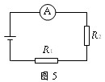
16．图5所示为一环境温度监控电路，R₁为定值电阻，R₂为用半导体材料制成的热敏电阻（电阻随温度的升高而变小）。当环境温度升高时，电流表的示数I和电源的功率P 的变化情况分别是
A. I 变大，P 变大 B. I 变小，P 变小
C. I 变小，P 变大 D. I 变大，P 变小
17．提高机车的额定功率是铁路进一步提速要解决的一个重要课题。机车的输出功率等于牵引力与速度的乘积。若列车所受阻力与速度成正比，那么，列车提速前后分别以最高时速120 km和180 km在平直轨道上匀速行驶时，机车的输出功率之比为
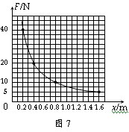
A．2﹕3 B．3﹕2 C．4﹕9 D．9﹕4
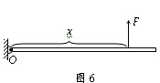
18．如图6所示，长1.6m、粗细均匀的金属杆可以绕O点在竖直平面内自由转动，一拉力——位移传感器竖直作用在杆上，并能使杆始终保持水平平衡。该传感器显示其拉力F与作用点到O点距离x的变化关系如图7所示。据图可知金属杆重
A．5 N
B．10 N
C．20 N
D．40 N

二、填空题（本大题共10小题，每小题2分，共20分）
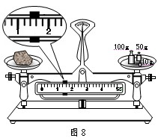
19．用水壶烧开水，水烧开时，在离壶嘴一定高度处冒出大量“白气”，而在壶嘴处却没有“白气”冒出。这是由于这一高度处空气的温度与壶嘴处的温度相比，明显 （填“高于”或“低于”）水蒸气的温度，这样，来自壶内的水蒸气遇冷就 （填物态变化的名称）成小水珠——就是我们所看到的“白气”。
20．使用托盘天平测质量前，应先将游码调到标尺的 刻度处，再调平衡。测量中，天平调平衡后砝码的示数以及游码的位置如图8所示，则被测物体的质量为 g。
21．足球比赛罚点球时，点球位置距球门9.15 m，球速可达到108 km/h，则点球飞到球门需要约 s。守门员扑点球时，我们往往看到球向球门左边飞去而守门员却扑向右边，这说明足球到达球门的时间要
（填“大于”或“小于”）人的反应时间。
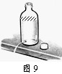
22．一冰块中有一小石头，冰和石头的总重1.5 N。将这块冰放在盛有水的小塑料桶中恰好悬浮于水中，此时冰块所受的浮力为 N。随着冰的熔化，你可以观察到哪些物理现象？请你写出其中的一个： 。
23．在靠近塑料瓶底部的侧壁上开一个小圆孔，用胶带封住小孔，接着拧开瓶盖，往瓶中加入水，然后撕去胶带，水便从小孔射出，如图9所示。随着瓶内水面的不断下降，可以观察到的现象是 ；这个实验表明 。
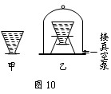
24．用水银温度计测量液体的温度，在温度计示数上升的过程中，水银的质量 ，密度 。（填“增大”、“减小”或“不变”）
25．在图10甲所示的覆杯实验中，水杯高10 cm，则水对纸片的压强为 Pa。为验证纸片不掉下的原因是“大气把纸片托住了”，将覆杯用支架支撑后放入真空罩内，然后用真空泵抽气，如图10乙所示。随着真空泵不断往外抽气，原先预计可以看到纸片会掉下来的现象却没有发生。你认为实验没有达到预期效果的原因最有可能是 。（取g = 10 N/kg）
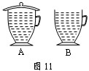
26．在炎热的夏天中午，取两只相同的茶杯，盛入等量清水，将A杯盖上杯盖，B杯敞开，如图11所示。将它们放在通风良好的室内桌上，经过两个小时， 杯中的水温较低，这是由于这杯水 （填物态变化的名称）更快所致。
27．图12是照相机镜头成像原理示意图。在图中所标的a、b、c三点中，点 表示凸透镜的焦点。吴力在家里的阳台上用数码相机（焦距可调）拍摄下了株洲天元大桥美丽的夜景，如图13甲、乙所示。结合图12分析可知，拍摄照片 时，镜头焦距调的较大。
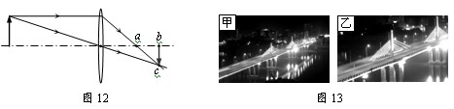
28．晴天的正午时分，走在株洲长江北路茂密的樟树林下，你会看到阳光透过树叶的缝隙而在地上留下许多大小不同的圆形光斑，这是光的 现象，光斑大小不同的原因是 。
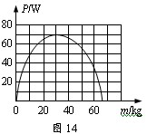
三、综合题（本大题共4小题，共44分）
29．（8分）学校新近买了30套总质量为300 kg的物理实验器材，每套一箱。现在，某实验员需要把这批实验器材搬运到14 m高的物理实验室。
（1）该实验员需要做多少功？（不考虑他克服自身重力所做的功，取g = 10 N/kg）
（2）假设他身体可以提供的功率P如图14那样取决于所搬运物体的质量m。若要尽可能快地把这批器材搬上去，那么他每次搬运的箱子数应为 个。
（3）不考虑搬起箱子、放下箱子和下楼的时间，求他搬运这批实验器材的最短时间。
30．（10分）医学上对病人进行脑部手术时，需要将体温降到合适的温度。准备手术之前，病人的心肺功能开始由心肺机取代。
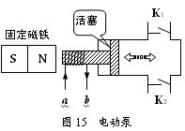
（1）心肺机的功能之一是用“电动泵”替代心脏，推动血液循环。如图15所示，将线圈ab缠绕并固定在活塞一端，利用与固定磁铁之间的相对运动，带动电动泵中的活塞，抽送血液。图中阀门K₁只能向外自由开启，反向则封闭管路； 阀门K₂只能向内自由开启，反向则封闭管路。
① 当电动泵工作时，血液从阀门 抽进，从阀门 送出。
② 当线圈中的电流从a流向b时，线圈的左端为
极，活塞处于 状态（填“抽血”或“送血”）。
③ 在抽送血液的过程中，电动泵将 能转化为 能。
（2）心肺机的另一个功能是用“热交换器”进行热量交换，通过血液循环调节体温。经监测，病人体温由17 ℃上升至正常体温37 ℃历时1小时。在这段时间内，假设人体所需热量完全由热交换器所提供，试求热交换器消耗的功率。设病人质量为75 kg，人体组织的比热容与水相当，为c = 4.2×10³ J/（kg·℃）。
31．（10分）流量表示单位时间内通过某一横截面的流体的体积，用字母Q表示。流量在生产和生活中有广泛的应用，如每到汛期，监测湘江的流量是抗洪防汛的重要工作。
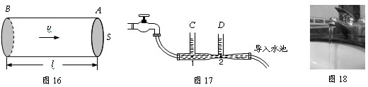
（1）如图16所示，水流在粗细均匀的水平管道内向右匀速流动，设水流速度为v，管内通道的横截面积为S。取一段管道AB，水从B端流到A端所用时间为t，则AB间水柱的长度l = ，体积V = （要求用S、v、t表示）。根据流量的定义 Q = V/t 可得
Q = v S，它表示流量等于流速与横截面积的乘积。
（2）打开水龙头，自来水通过导管流过如图17所示的玻璃管。待水流稳定后，比较图中1、2两处的流速， 处的流速较大；比较C、D玻璃管中的水面高度， 管中的水面较高。
（3）打开水龙头后，只要水流不散开，就可以观察到水柱越来越细，如图18所示。请你指出产生这种现象的原因： 。（提示：流量不变）
（4）利用流量 Q = v S，请你设计一个测量水龙头出水速度的实验方案。 要求：① 列出主要的操作步骤 ② 说明需要测量的物理量 ③ 写出出水速度的表达式。
32．（16分）在物理学中，磁感应强度（用字母B表示，国际单位是特斯拉，符号是T）表示磁场的强弱，磁感应强度B越大，磁场越强；磁感线形象、直观描述磁场，磁感线越密，磁场越强。
（1）图19为某磁极附近磁感线的方向和分布的示意图。由图可知，该磁极为 极，若在1处放置一个小磁针，当小磁针静止时，其指向应是图20中的 。
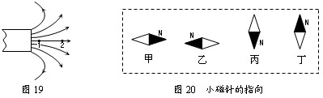
（2）如果电阻的大小随磁场的强弱变化而变化，则这种电阻叫磁敏电阻。某磁敏电阻R的阻值随磁感应强度B变化的图象如图21所示。根据图线可知，磁敏电阻的阻值随磁感应强度B的增大而 。图线没有过坐标原点，是因为 。
（3）利用该磁敏电阻的R-B特性曲线可以测量图19磁场中各处的磁感应强度。
① 将该磁敏电阻R放置在磁场中的位置1处。吴力设计了一个可以测量该磁敏电阻R的电路，所提供的实验器材如图21所示，其中磁敏电阻所处的磁场未画出。请你将该实验电路连接完整。
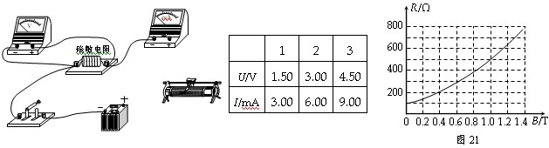
② 正确接线后，测得的数据如上表所示。该磁敏电阻的测量值为 Ω。
③ 根据该磁敏电阻的R-B特性曲线可知，1处的磁感应强度为 T。
④ 在实验过程中，仅将磁敏电阻从1处移至2处，其它条件不变，那么电流表的示数 ，电压表的示数 。（填“增大”、“减小”或“不变”）
（4）就现有的实验器材和电路，请提出一个有意义的可供探究的物理问题： 。
（5）在上述电路中，将该磁敏电阻从待测磁场中移出，闭合开关，移动滑动变阻器的滑片，当电流表的示数为10.0 mA时，求滑动变阻器接入电路的阻值。设电源电压为5.50 V。

株洲市2009年初中毕业学业考试物理试卷
参考答案与评分标准

一、选择题（本大题共18小题，每小题2分，共36分）

题号 | 1 | 2 | 3 | 4 | 5 | 6 | 7 | 8 | 9 | 10 | 11 | 12 | 13 | 14 | 15 | 16 | 17 | 18
答案 | C | A | C | B | D | A | D | A | D | D | B | C | B | A | C | A | C | B

二、填空题（本大题共10小题，每小题2分，共20分）
19．低于 液化 20．零（或0） 161.4 21．0.3 小于 22．1.5 冰块下沉（或水面降低） 23．水的射程减小（或水面下降先快后慢） 液体压强与深度有关 24．不变 减小 25．1.0×10³ 真空罩内气压没有降到足够低（或真空罩的密封性较差） 26．B 蒸发 27． a 乙 28．直线传播（或小孔成像） 缝隙（或小孔）高度不同
三、综合题（本大题共4小题，共44分）
29．（8分）（1）W= Mgh（1分）
= 300 kg×10 N/kg×14 m（1分）
= 4.2×10⁴ J（1分）
（2）3（2分）（3）要求搬运时间最短，身体所提供的功率应最大，即P = 70 W。（1分）
根据 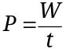 得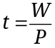（1分） = 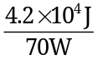 = 600 s=10 min（1分）
30．（10分）（1）①K₂（1分）K₁（1分）②N或北（1分）送血（1分）③电（1分）机械（1分）
（2）在时间t = 1 h= 3600 s内，热交换器提供的热量为
Q = cm（t₂- t₁）（1分）
= 4.2×10³ J/（kg·℃）× 75 kg×（37 ℃-17 ℃）= 6.3×10⁶ J（1分）
热交换器消耗的功率
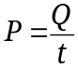（1分）
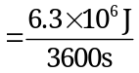= 1750 W（1分）
31．（10分）
（1）vt（1分）vSt（1分）
（2）2（1分） C（1分）
（3）水往下流时，重力势能转化为动能，速度变大（1分），而流量保持不变，根据Q = v S可知，水柱的横截面积将减小（1分）。因此，水柱越来越细。
（4） ① 测出水龙头出水口的内径d （1分）
② 打开水龙头，用容器接水并同时开始计时，测出经过一段时间t后容器内水的质量m（或体积V） （1分）
③ 根据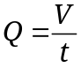及Q = v S得出水速度 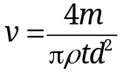（或 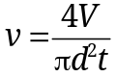）（2分）
32．（16分）
（1）N（1分） 甲（1分）
（2）增大（1分） 放入磁场前，磁敏电阻不为0（1分）
（3）① 如图（2分） ② 500 （2分） ③ 1.0 （1分） ④ 增大（1分） 减小（1分）
（4）磁敏电阻的阻值与磁场方向有关吗? （或磁场分布是否具有空间对称性？或磁极受撞击后磁场强弱是否改变？） （1分）
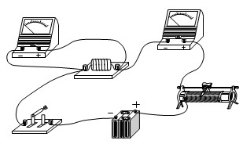
（5）由图可知，移出磁场时，磁敏电阻为
R = 100 Ω （1分）
根据欧姆定律，电路中总电阻
R_{总}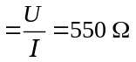（1分）
解得滑动变阻器的阻值为
R_{滑}= R_{总}－R（1分）= 550 Ω－100 Ω= 450 Ω（1分）

